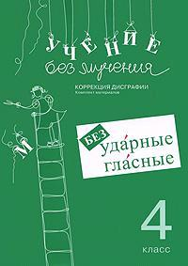
СОВЕТЫ УЧИТЕЛЯМ
Как показывает практика, у большинства младших школьников отмечается оскудение словарного запаса, ослабление памяти, недоразвитие словесно-логического и абстрактного мышления.
В результате дети с трудом воспринимают и запоминают информацию на слух, не в состоянии находить взаимосвязи между отдельными предметами, явлениями природы, да и сам процесс познания представляет для них определённую трудность. С учётом перечисленных проблем была разработана серия коррекционно-развивающих пособий «Ученье без мучения».
Она предназначена для групповых и индивидуальных занятий по русскому языку с детьми в рамках основных разделов школьной программы. Работа с материалами пособия «Учение без мучения. Безударные гласные» поможет ученикам 2,3,4 классов научиться безошибочно писать слова с безударными гласными в корне слова, правильно подбирая проверочные слова. Предлагаемая методика улучшает качество любой деятельности за счёт развития внимания, памяти, мышления детей, повышения скорости чтения, формирования навыков самопроверки. Комплект включает в себя материалы для работы с детьми и методическое пособие.
Подробнее ознакомиться с пособием и получить рекомендации по его использованию можно в логопедическом кабинете.
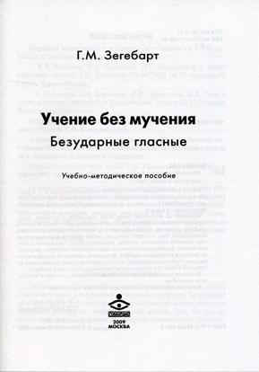

КОЛЛЕГАМ В КОПИЛКУ
Полезные книги
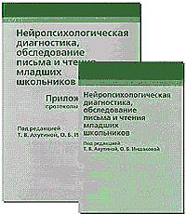
Под ред. Ахутиной Т.В., Иншаковой О.Б.
Нейропсихологическая диагностика, обследование
письма и чтения младших школьников.
Книга 1 «Нейропсихологическая диагностика, обследование письма и чтения младших школьников»
В пособии представлены методики, позволяющие специалистам комплексно оценить трудности в овладении навыками письма и чтения у младших школьников, обучающихся в общеобразовательных школах. Предлагаемые методики носят тестовый характер, однако позволяют получить не только количественные, но и качественные характеристики исследуемых у детей психических функций. Это дает возможность наиболее точно оценить психологические механизмы, лежащие в основе нарушений письма и чтения у младших школьников. Данное пособие адресовано нейропсихологам, логопедам и дефектологам.

